Использование технологии проектного обучения на уроках английского языка для развития навыков говорения учащихся.

**Колеснева Галина Михайловна**,

заместитель директора по учебной работе, учитель английского языка

государственного учреждения образования

«Средняя школа №8 г.Светлогорска»

В соответствии с концепцией процесс обучения иностранному языку должен быть направлен на подготовку к межъязыковому межкультурному общению. Важным предусловием эффективности обучения выступает обеспечение у учащихся готовности к взаимопониманию посредством создания общего коммуникативного пространства с партнерами по коммуникации. Поэтому на учебных занятиях должны создаваться ситуации общения, моделирующие диалог культур.

Считаю, что главная задача учителя - создать условия для практического овладения языком для каждого учащегося, выбрать такие методы и формы обучения, которые позволили бы каждому ученику проявить свою индивидуальность, активность и творчество.

В своей практике столкнулась с проблемой развития навыков говорения у учащихся на II ступени обучения. По моему мнению, существует несколько причин возникновения этой проблемы.

Во-первых, в соответствии с ранговой шкалой трудности учебных предметов иностранный язык является вторым по уровню сложности обучения. Для некоторых учащихся изучение английского языка является нелёгким процессом, скучным и однообразным. Ребята изучают этот предмет только потому, что он входит в учебную программу. Такое обучение не приносит хороших результатов, а также удовлетворения ни педагогу, ни учащимся. Во-вторых, у многих детей возникает психологический барьер при овладении учебным материалом.

Я увидела необходимость использования проектной технологии для развития коммуникативных умений и навыков учащихся, которые обеспечивают активизацию речевой деятельности в разных жизненных ситуациях.

Использование проектной технологии на уроках иностранного языка позволяет развивать у учащихся следующие умения:

1. делать подготовленные и неподготовленные сообщения, высказывать оценочные суждения по теме, проблеме, ситуации; описывать, сравнивать и сопоставлять факты, явления родной культуры и культуры стран изучаемого языка;
2. излагать содержание полученной информации, используя элементы рассуждения;
3. вести основные виды диалога и полилога, соблюдая нормы речевого и неречевого этикета.

Основы теории и практики применения проектного обучения разработаны в трудах зарубежных и отечественных учёных, т.к С.Т. Шацкий, В.Н. Сорока-Росинский, А.С. Макаренко, В. Кильпатрик [1, с. 8-15].

Проектной технологии Е.Полат дает следующее определение: «Метод проектов (технология проектов) - это одна из технологий в обучении, в том числе иностранному языку, основанная на моделировании социального взаимодействия, при котором учащиеся принимают и выполняют различные социальные роли (организатора, лидера, исполнителя) и приучаются, готовятся к их выполнению в процессе решения проблемных задач в ситуациях реального взаимодействия» [2, с. 66].

Организуя работу над проектом, стараюсь соблюдать несколько условий:

1. Определяю тип проекта в зависимости от возрастных особенностей учащихся и степени сложности учебного материала.

2. Обязательно даю возможность учащимся принимать участие в отборе тем для выполнения проектов, а также в разработке плана действия и способов выполнения проектов. Тема перестает быть интересной для учащихся, если они перестают воспринимать её как таковую. Предлагаемую тему формулирую так, чтобы ориентировать учащихся на привлечение фактов из смежных областей знаний (литература, музыка, география, история).

3. Четко определяю задачи, продумываю какую помощь можно оказать учащимся, не предлагая готовых решений. Планирую всю серию уроков, на которых предполагается использовать проектную технологию.

4. Разрабатываю план работы над проектом и продумываю систему коммуникативных упражнений. Учащиеся должны свободно владеть лексикой, грамматикой в рамках темы урока перед тем, как переходить к обсуждению определенных вопросов. Тщательно отрабатываю грамматику, использую упражнения из учебника либо те, которые я предлагаю детям. Учащиеся должны уметь составлять все типы вопросов, включая разделительный (т.к. они часто используются носителями языка). Необходимо знание (повторение) таких разделов грамматики, как:

1) оборот {there is/ are}

2) модальные глаголы.

5. В подготовке проекта должны быть заняты все учащиеся.

6. К выбору заданий подхожу дифференцированно.  Не предлагаю учащемуся задание, которое вызывает трудности при его выполнении.

7. Группы делю равномерно, чтобы в каждой группе были ученики с разным уровнем знаний.

8. Выполняя работу над проектом, учащиеся должны в активном речевом общении с максимальной эффективностью использовать отработанный лексический материал той или иной темы.

9. Работая над проектом, не забываю, что основными критериями успешности являются радость и чувство удовлетворения у всех его участников от осознания собственных достижений и приобретенных навыков.

10. Оценивая проекты, проявляю такт (особенно, если это касается оценок результатов первых проектов). Отрицательная оценка деятельности ее участников неизбежно приведет к снижению активности в дальнейшем.

Работа над проектом – процесс достаточно сложный. Самое сложное – это сохранять роль независимого консультанта. Меняется и роль учащихся в обучении: они выступают активными участниками процесса. Успех работы над проектом во многом зависит от грамотного планирования и организации деятельности педагога и ученика в их тесном сотрудничестве. Для достижения максимальной эффективности проектной работы четко планирую все этапы выполнения проекта.

Работу над проектом выполняю в четыре этапа:

I. Подготовительный.

1. Обсуждение, планирование целей, задач проекта, его тема.

2. Обсуждение идеи учащимися, выдвижение ими своих идей, аргументирование своего мнения.

3. Распределение ребят по рабочим группам с учетом их интересов и наклонностей.

4. Распределение заданий в микрогруппах.

II. Аналитический.

1. Поиск и сбор информации.
2. Промежуточный контроль (при длительном проекте).

III. Обобщение информации.

1. Систематизация знаний.
2. Обсуждение способа оформления проекта.

IV. Презентация результатов проекта.

1. Обсуждение проекта.
2. Выставление отметок.
3. Практическое использование результатов проекта.

На подготовительном этапе работы над проектом на обычном учебном занятии предлагаю введение и обсуждение темы, параллельно стараюсь дать учащимся базовый лексический материал, грамматику. Дети осваивают простые предложения. Практическая работа над проектом начинается на стадии «Закрепления материала» и «Повторение». Очень важен выбор темы проектной работы, зачастую именно тема проекта, в конечном счете, может определить эффективность и результативность проектной работы в целом. На первом уроке новой темы знакомлю учащихся с названиями проектов, чтобы они могли постепенно накапливать материал для своего проекта. Каждый учащийся выбирает ту тему, которая больше нравится, распределяются роли, намечается работа над проектом. Уровень подготовленности учащихся в разных классах не одинаковый. Поэтому темы проектов подбираю очень индивидуально, учитывая возможности учащихся каждого класса. Учащиеся берут интервью, собирают печатный и иллюстративный материал. Ребята используют все четыре вида речевой деятельности: чтение, письмо, говорение, восприятие и понимание речи на слух. На этапе сбора информации, советую учащимся определиться, где лучше найти нужную информацию, как записать полученные данные, проанализировать и объединить в единое целое.

Далее наступает самый продолжительный и трудоемкий по времени этап работы над проектом – это сбор информации – обращение к уже имеющимся знаниям, работа с различными источниками информации, поиск новых знаний, формирование собственного мнения и взгляда на предмет исследования. Отмечу, что не все учащиеся сразу и легко включаются в работу над проектом. Задания должны соответствовать индивидуальному уровню, на котором находится каждый участник проекта. Именно здесь происходит основная работа учителя английского языка со своими учениками, обсуждаются промежуточные результаты, корректируются ошибки в употреблении языковых единиц. В работе над проектом на начальных этапах дети осваивают лексико-грамматический материал в рамках учебной программы.

На этапе обобщения информации учащиеся сами выбирают форму представления проектов. Стремлюсь к тому, чтобы все учащиеся принимали участие в представлении. Принимаю доброжелательно все, что ученики сделали. Это важное условие дальнейшей творческой работы, действенный источник мотивации, средство воспитания уверенности в себе.

Оценить проектную работу непросто. Проект обычно представляет собой работу, в которую вложено много усилий, и, возможно, учащиеся захотят сохранить ее для себя. Не делаю исправления красным цветом. Это привлекает внимание к тому, что в проекте неправильно, и отвлекает от положительных моментов. В целях недопущения ошибок, советую ученикам делать черновой вариант проектной работы. Затем его проверяю. В итоге в конечном варианте ошибок не будет.

В качестве критериев оценки творческих проектов должны выступать такие, как соответствие содержания проекта основной теме, оригинальность идеи, креативность, грамматическая и лексическая корректность, уровень компьютерной презентации. Грамматическая корректность не может быть абсолютной: ошибки, не влияю­щие на понимание и успешность решения коммуникативных задач, не должны существенно снижать общий балл [5, с. 29].

В V классах учащиеся выполняют мини-проекты: составляют тематические проекты, коллажи, рисуют плакаты, открытки. Также большой популярностью пользуются ролево - игровые проекты следующей тематики: «Be healthy!», «A visit to the doctor», «Shopping List».

Shopping List.

1. Study the shopping list made by Adam.

a bottle of lemonade

Описание: C:\Users\Андрей Владимирович\Pictures\Организатор клипов (Microsoft)\j0237243.wmfa jar of olives

a bag of rice

six apples

a can of cola

a carton of milk

a bar of chocolate.

1. Make you own shopping list of the necessary products for your birthday.
2. Ask your partner to take the role of a shopkeeper and to help you to make the dialogue. Use the following expressions:

|  |  |
| --- | --- |
| Hello, Adam. What do you want today? | I want of bottle of lemonade, please. |
| I want a jar of olives. | Here you are. A jar of olives. Anything else? |
| ………………. | ……………………. |
| ………………. | ……………………. |
| You are welcome. | Thank you. |

Present your project to the class.

В VI классах использую практико – ориентировочные и информационные проекты. Например, «The recipe of my favorite dish» , «My fair land», «Your favourite TV show».

Описание: C:\Users\Андрей Владимирович\Pictures\Организатор клипов (Microsoft)\bd07111_.wmf Your favourite TV show.

Think of you favourite TV show. Imagine you are a writer and you invent a new character.

1. Make a brief about your new character.

* What does he/she look like?
* What kind of personality has he/she got?
* What job does he/she do?
* What is his/her relationship to other characters in the show?
* What is his/her background?
* Find and draw some pictures of the new character.

1. Write the scene when the new character first appears in the show. Use at least five of useful expressions from the Units 1-3.

I can’t make it.

I don’t care.

to make arrangements

such as…

TV presenter

A turning point

If I were you, I’d …

I suppose you are right

What about…?

get the news

have a look

take a chance

be late for…

cameraman

Don’t be afraid of…

Draw attention to.

1. Put your character brief, pictures on a poster.
2. Display your project.

В VII – VIII классах предпочтение отдаю исследовательским, информационным и практико – ориентировочным проектам*.* Например, «About the UK», «The sightseeing of London», «Spending time».

Spending time.

How do young people in your country spend their time? Make a survey in your class or school.

1. Work in pairs. Ask people about their activity.
2. Work in groups. Report what you found out.
3. Make a graph to show your results.
4. Write about your graph.

* How many different activities do you have on your list?
* Are there some activities that are more popular with the boys or girls?
* What are the most popular things?

1. Write about how you conducted the survey. Start like this:

Twenty people were interviewed about their activities by each pair. Then the results were brought back to the group and ….

1. Illustrate some of the activities that you have written about.
2. Put your illustrations and text together to make a project.

Например, на выполнение проекта в VI классе по теме «My fair land» было отведено 7 занятий. После изучения новых лексических единиц учащимся предложила разбить проект по подтемам и озаглавить каждую. Например, «Животный мир Беларуси», «Природа Беларуси», «Символы Беларуси». На каждом уроке формирование тех или иных речевых навыков (говорения, восприятия и понимания речи на слух, чтения, письма) связывалось с соответствующими аспектами проекта, которые постепенно подводили ребят к обобщающему проекту. Во время работы над проектом ребята использовали не только тот материал, который был предоставлен в учебнике, но добывали новые знания из курса биологии, географии, истории. При использовании межпредметных связей у учащихся формировалось целостное видение проекта. Не было соревнования между группами, т.к. учащиеся работали над одним общим проектом. С самого начала дети были ориентированы на то, что итоговая оценка будет зависеть от усилий каждого. В результате работы каждой группы была составлена ментальная карта, с помощью которой ребята смогли представить обобщающий проект.

В IX классах использую информационные и творческие проекты, которые выполняются в форме издания совместной газеты, написания сочинений - рассуждений, создания презентаций.

Все перечисленные проекты относятся к долгосрочным проектам.

Также в своей педагогической деятельности использую работу над краткосрочными проектами. При работе над краткосрочными проектами эффективно использую приём составления ментальных карт. Использование интеллектуальных карт в процессе проектирования позволяет укрупнено представить значительный объем информации, обобщить представление изученного материала. Это могут быть карты-опоры для пересказа текста или составления проекта. На доске в центре записываю название текста или его основную мысль. Далее лучами выписываю словосочетания. Между ними строю определенную последовательность с помощью стрелочек и линий. Учащиеся V – IX классов самостоятельно или с помощью учителя составляют ментальные карты по определенным темам. Например,

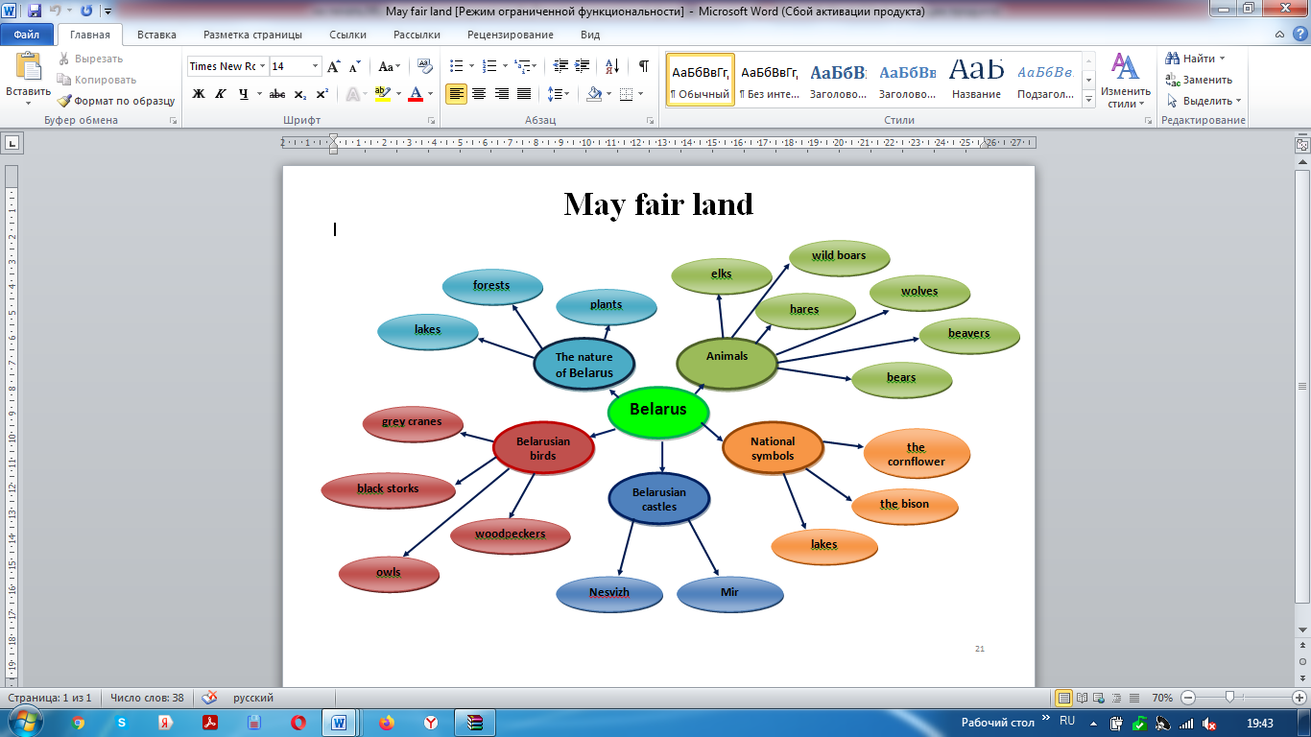

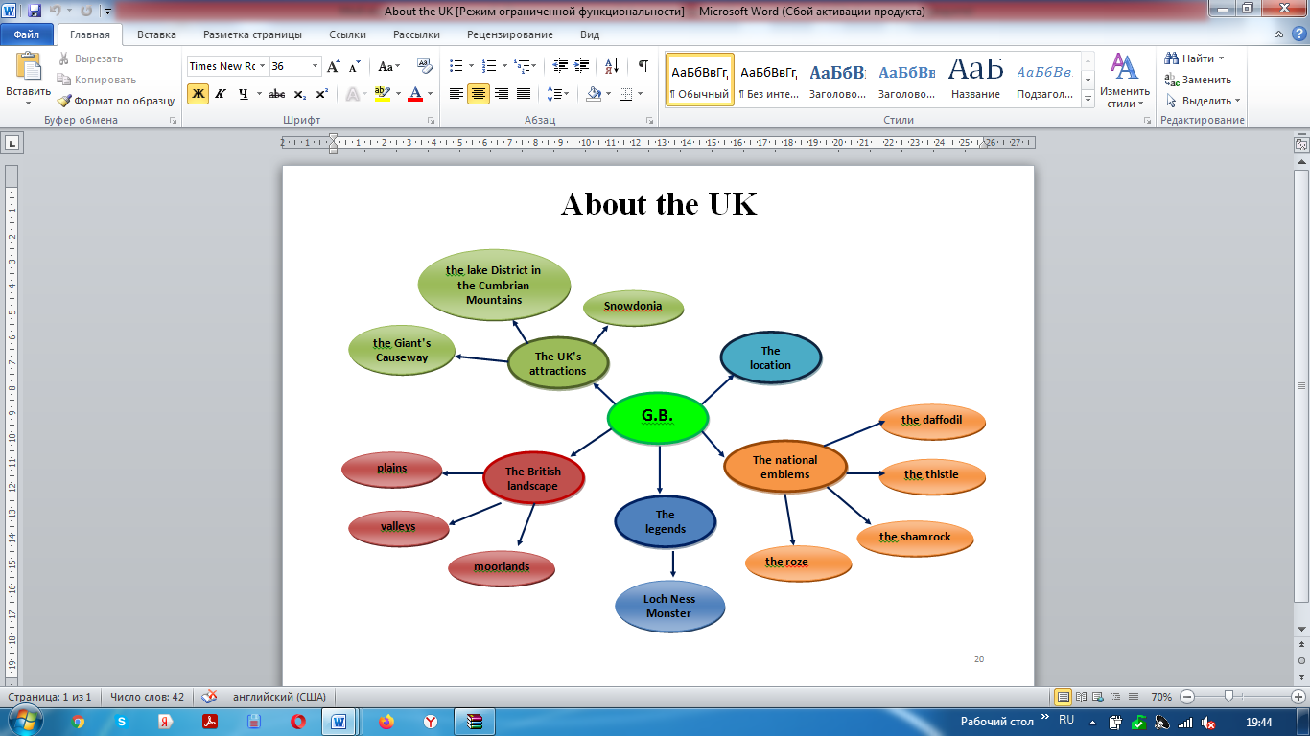

Отмечу, что проектную технологию активно использую и во внеклассной работе. В рамках недели иностранного языка, которая проходит в учреждении, учащиеся готовят открытки - валентинки, газеты, поздравления, сценарии праздников. В подготовке и проведении участвуют учащиеся практически всех классов.

СПИСОК ЛИТЕРАТУРЫ

1. Пахомова Н.Ю. Метод учебного проекта в образовательном учреждении: Пособие для учителей и студентов педагогических вузов. — 3-е изд., испр. и доп. — М.: АРКТИ, 2005 г.

2. Новые педагогические и информационные технологии в системе образования. Под ред. Е.С. Полат, М., 2000 г.

3. Сергеев, И.С. Как организовать проектную деятельность учащихся [текст]: 6-е изд., испр. и доп. / И.С. Сергеев. – М.: АРКТИ, 2008. – 80 с.

4. Селевко, Г.К. Технология саморазвития личности школьника [текст] / Г.К. Селевко // Школьные технологии. – 1999. – №6. –10 с.

5. Боровик, Н.С. Практико-ориентированное обучение иностранным языкам: метод проектов / Н.С. Боровик., О.В. Соколовская // Народная Асвета. — 2014. — №12. — 29 с.